**PROPOSAL RANCANGAN PROJECT WEBSITE BERBAGI RESEP DAN KELAS MEMASAK BERNAMA “Cooking”**

**Dosen Pengampu : Ketut Agus Seputra, S.ST., M.T.**



**Disusun Oleh :**

**I Gede Risva Darma Sentana ; 2115101066 ; B**

**MATA KULIAH TEKNOLOGI WEB**

**UNIVERSITAS PENDIDIKAN GANESHA**

**SINGARAJA**

**2022**

# DAFTAR ISI

COVER

DAFTAR ISI ii

BAB I 1

PENDAHULUAN 1

1.1 Latar Belakang 1

1.2 Tujuan 1

1.3 Manfaat 2

BAB II 3

GAMBARAN UMUM SISTEM 3

3.1 Analisis Kebutuhan dan Kelayakan Sistem 3

3.2 Informasi Arsitektur Website 4

3.3 Wireframe 6

BAB III 12

PENUTUP 12

4.1 Kesimpulan 12

# BAB I

# PENDAHULUAN

1. **Latar Belakang**

Di zaman serba digital ini, semua manusia mulai beralih dari kebiasaan yang serba manual menjadi serba digital, mulai dari kebiasaan bangun tidur, bekerja, sekolah, bahkan kebiasaan membaca buku maupun media cektak lainnya sudah mulai berubah menjadi serba digital. Hal tersebut dikarenakan dampak dari banyakanya teknologi yang semakin berkembang dan akan terus berkembang. Salah satu inovasi teknologi yang selalu berkembang dan sedang banyak dipakai adalah website.

Website merupakan situs web atau lokasi di web yang terdiri dari beberapa halaman web yang saling terkait di bawah sebuah nama domain yang biasanya memuat seuah teks, gambar/video, audio, animasi, dan lain sebagainya. Website biasanya digunakan sebagai media promosi atau branding dari sebuah perusahaan, developer, ataupun digunakan untuk kepentingan personal. Contoh penggunaan website yaitu untuk berbagi informasi, seperti berita, tutorial, dan lain sebagainya.

Di project kali ini, website yang akan dibuat yaitu website untuk berbagi tutorial, resep, serta promosi untuk bergabung dalam kelas memasak. Melihat penurunan minat baca buku atau media cetak di Indonesia karena lebih suka membaca melalui media digital menjadikan kesempatan bagi saya untuk membuat website tersebut. Dengan target audience yang dominan generasi milenial yang kebanyakan sudah mengenal website dan cara menggunakannya akan lebih mudah untuk mempromosikannya saat ini.

* 1. **Tujuan**

Berdasarkan latar belakang diatas, tujuan dari pembuatan website tersebut antara lain :

1. Menyediakan tempat untuk bertukar tips serta informasi seputar resep masakan
2. Menyediakan media promosi
3. Menyediakan lapangan pekerjaan
4. Menyediakan kelas memasak online
   1. **Manfaat**

Manfaat yang diharapkan dari pembuatan website tersebut antara lain :

1. User dapat berbagi pengetahuan dan tips seputar resep memasak kepada user lain
2. User dapat berekspresi, berinovasi, dan meng-influence user lain dengan memasak
3. User dapat mempromosikan diri maupun usahanya seputar memasak
4. User dapat menghasilkan uang dengan berbagi tips memasak kepada user lain

# BAB II

# GAMBARAN UMUM SISTEM

1. **Analisis Kebutuhan dan Kelayakan Sistem**

Sebuah website tanpa pengguna (user) bisa dikataka website yang gagal. Ada beberapa hal yang bisa menyebabkan kegagalan tersebut diluar dari design, diantaranya yaitu website tidak memiliki tujuan yang jelas, tidak memiliki target audience atau sasaran pelanggan bisnis yang dibangun, atau bisa juga karena tidak memenuhi kebutuhan user. Maka dari itu perlu dilakukan analisis kebutuhan serta kelayakan dari sebuah website itu dibangun. Contohya yaitu dengan melakukan observasi dan wawancara kepada para stakeholders atau orang yang paling membutuhkan website tersebut.

Oleh karena itu, dalam project website kali ini saya menentukan tujuan, sasaran, serta mencari kebutuhan user yang akan dituangkan menjadi fitur dalam project website ini, diantaranya yaitu :

1. Tujuan dari pembuatan website

Pada pendahuluan diatas sudah dijelaskan beberapa tujuan dari pembuatan website ini. Lebih spesifik lagi, website ini dibuat berdasarkan peluang bisnis yang saya lihat sendiri yang dimana dengan banyaknya masyarakat yang sudah mulai memahami penggunaan teknologi yang didominasi tentunya oleh generasi muda hingga dewasa. Sehingga tujuan dari pembuatan website ini yaitu untuk membuka lapangan pekerjaan, menyediakan tempat bertukar informasi seputar resep makanan, sebagai media promosi, serta menyediakan tempat untuk mempromosikan atau memberi kelas memasak online.

1. Sasaran pengguna

Sasaran pengguna dalam website ini berdasarkan keinginannya untuk bisa memasak diantaranya :

1. Remaja perempuan
2. Ibu-ibu muda
3. Orang yang berkecimpung di bidang kuliner
4. Remaja laki-laki
5. Kebutuhan pengguna
6. Mudah dalam mengaksesnya
7. Mudah ber-adaptasi dengan design UI
8. Bisa mengikuti resep dengan mudah
9. Upload resep dengan mudah
10. Bisa berinteraksi
11. **Informasi Arsitektur Website**
12. Bagan Informasi Arsitektur Website :

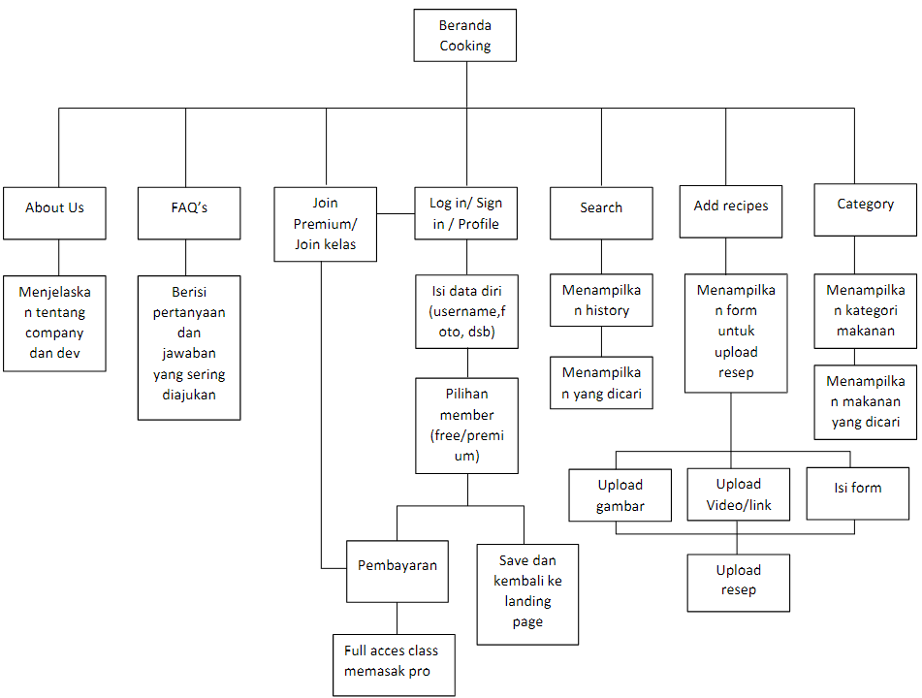

Keterangan Fitur :

1. About Us

Berisi tentang ilustrasi bisnis, pengenalan CEO/ Dev, pencapaian,sejarah bisnis (jika ada), informasi kontak

1. FAQ’s

Berisikan pertanyaan serta jawaban yang sering dilontarkan

1. Join Premium/join kelas
2. Log in/ sign in /profile

* Isi data diri
* Pilih tipe member
* Save 🡪 icon berubah menjadi profile

1. Search

* Menampilkan history pencarian (setelah login)
* Menampilkan hasil pencarian

1. Tambah Resep

* Menampilkan form pengisian resep
* Fitur upload foto
* Fitur upload video
* Fitur menambahkan resep (bahan, alat, waktu)

1. Kategori

* Menampilkan kategori masakan
* Menampilkan kategori yang dipilih

1. Tool Kit

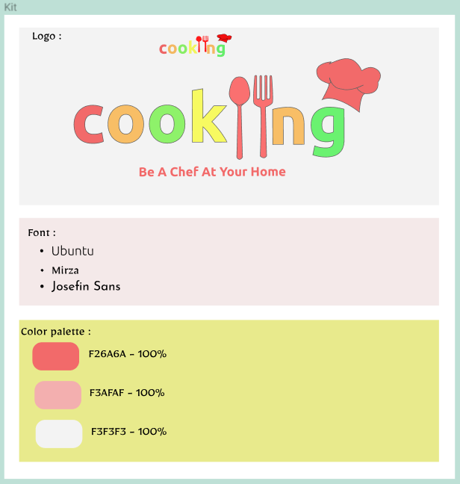

1. **Wireframe**

**Link Figma :**

<https://www.figma.com/file/J1jjT7LQZIFOEYts7OJPdv/Untitled?node-id=0%3A1>

|  |  |
| --- | --- |
| **Page** | **Wireframe** |
| Landing Page :  -Navbar (logo, FAQ, About Us, Premium, Sign in/ Log in)  -Search  - Kategori  -Tambah Resep +  -FYP (rekomendasi)  -Kategori Resep  - Promosi Kelas Memasak  - Ajakan untuk upload resep  - Footer |  |
| Recipe page :   * Search * Foto masakan * Comment/like/ share * Profile uploader * Deskripsi * Video(yt, tiktok, dll) * Bahan dan Langkah-langkah memasak * footer |  |
| Comment page :   * Backgorund Blur * Foto * Profile * Komentar |  |
| Search Tab :  -History (jika sudah login) |  |
| Tambah Resep :   * Memasukan Judul * Foto Masakan * Deskripsi * Video * Bahan-bahan * Langkah-langkah |  |
| Login |  |
| Login With Google |  |
| Premium / Free |  |

# BAB III

# PENUTUP

## Kesimpulan

Dalam project website kali ini ada beberapa hal yang dapat disimpulkan, diantaranya yaitu :

1. Pembuatan website harus berdasarkan kebutuhan pengguna dan dengan pertimbangan tujuan pembuatan website tersebut
2. Stakeholder berperan penting dalam menunjang keberhasilan website
3. UI/UX mempengaruhi ketertarikan pengguna untuk menggunakan website yang kita buat